§6.2 科学记数法
教学目标：
- 介绍表示大数的一种重要方法：科学记数法．
- 突出产生方法的需要；

教学的重点:初步体验事情发生的确定性和不确定性.
教学的难点:确定事件发生的可能性大小.
教学过程：
一、引入：
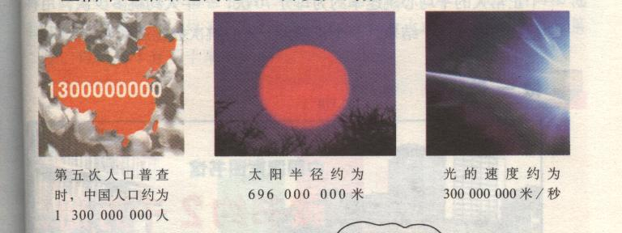
上节课我们学习了100万有多大,同学们都有感受了,在生活中还经常遇到比１00万更大的数.

上面这些数都很大,你该怎样表示它们呢?
二、讲授新课
1．试一试：
  - 回顾有理数的乘方运算，算一算：
10＝ 10＝ 10＝ 10＝
讨论：10表示什么？指数与运算结果中的0的个数有什么关系？与运算结果的数位有什么关系？
一般地，10的n次幂，在1的后面有 个0。
(通过这个问题的设置，让学生对幂的意义进行回忆，弄清指数与其结果中零的个数的关系，经此帮助学生对科学记数的理解)
  - 课堂练习：把下列各数写成10的幂的形式：
100000＝ 10000000＝ 1000000000＝
(通过这个题的学习，让学生进一步体会用幂的形式表示数的简便性从而导出用科学记数法表示大数)

3.我们可以借助10的幂的形式来表示大数。
比如：1300000000＝1.3×10，69600000000＝6.96×10，300000000＝ 98000000＝ ，10100000000＝ ，61000000＝ 。
下面请同学们用这种方法表示我们开始问题中的大数。（可以用计算器进行计算）

  - 科学记数法：一个大于10的数可以表示成 的形式，其中1≤a＜10，n是正整数，这种记数方法叫做科学记数法（scientific notation）。
(通过前面问题的探讨，要求学生思考、交流,在教师的引导下，得出科学记数法的概念。)
三、应用举例，巩固概念
1.强强从图书馆查了一些资料，请你把其中的数据用科学记数法表示出来。
    - 人的大脑约有10,000,000,000个细胞；
    - 全世界人口约为61亿；
    - 光的速度为300,000,000米/秒；
    - 中国森林面积约为128，630,000公顷；
(5) 2002年赴韩国观看世界杯足球赛的中国球迷超过了1.5万人。
2.二十一世纪，纳米技术将被广泛应用。纳米是长度计量单位。1米＝10纳米，则55米可以用科学记数法表示为多少纳米呢？
3.《国际新闻》节目中报道了这样一则消息：
联合国劳工组织预计受2001年“9.11”恐怖事件的影响，全球旅游业可能有9×10人失业，美国保险公司安邦集团认为此次恐怖事件对全球经济造成的损失将高达1×10美元，其中仅美国市场的损失预计超过1×10美元。
这则消息中的数据是用科学记数法表示出来的，请你把它们所代表的原来的数表示出来。
小明想知道计算器是怎样表示数的大数的,于是他输入1 000,连续地进行平方运算,两次平方后,发现计算器上出现了下图这样的显示,你知道它表示什么数吗?
同学们能否自己尝试探索出表示大数的简单方法,发挥你的聪明才智,试试看怎么样?
4.随堂练习：
⑴．用科学记数法表示：１００００，１００００００和１００００００００．
⑵．一个正常人的平均心跳速率约为每分７０次，一年大约跳多少次？用科学记数法表示这个结果，一个正常人一生心跳次数能达到１亿次吗？
5.做一做：
（１）天安门广场大约可以容纳多少位受检阅的官兵？
（２）如果１亿名群众排成一个方阵，那么所占用的场地相当于几个天安门广场？
6.小结：
本节课你有什么收获？
⑴．什么叫做科学记数法？
⑵．灵活运用科学记数法，注意解题技巧，总结解题规律，用科学记数法
⑶. 表示大数应注意以下几点：
① １≤a＜10．
② 当大数是大于１０的整数时，n为整数位减去１.

